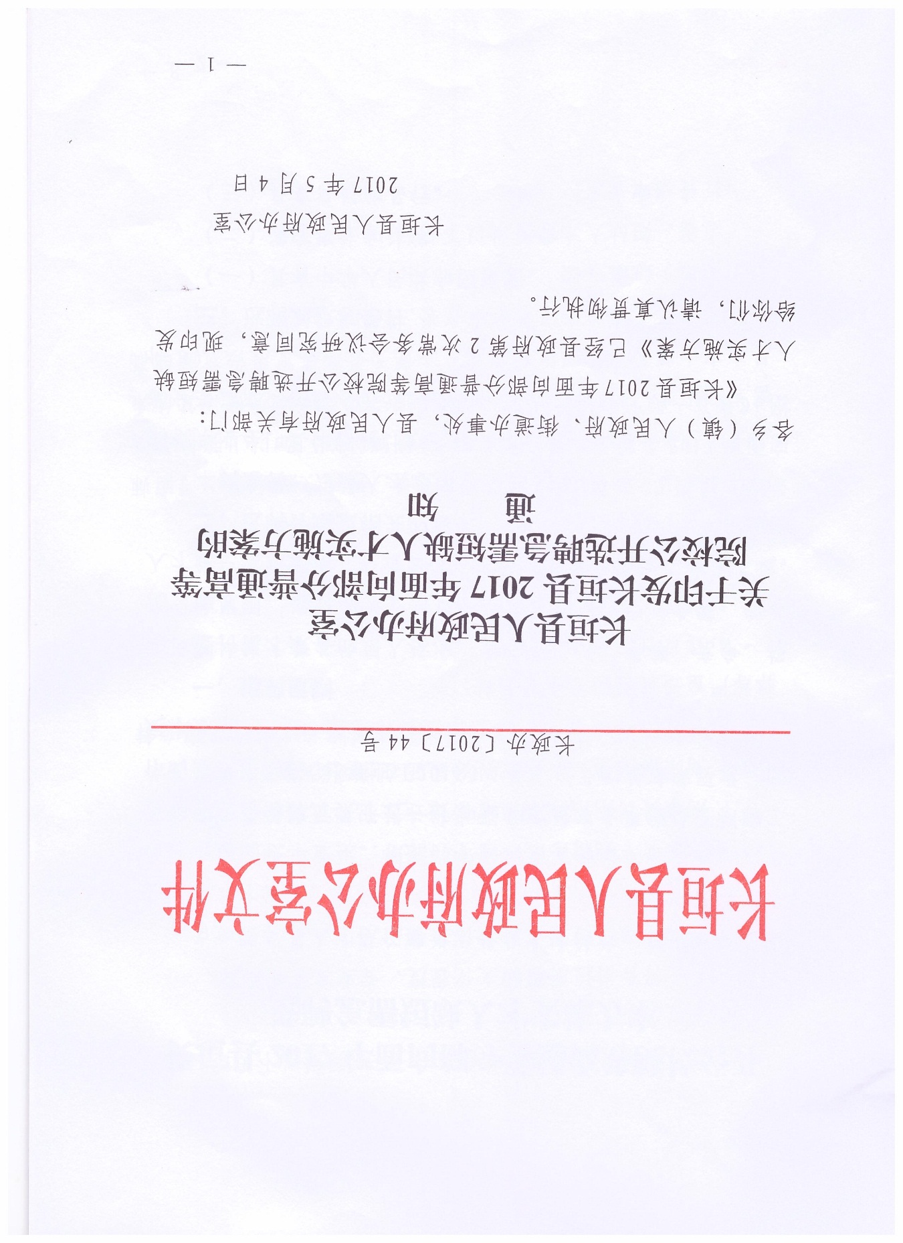

长垣县2017面向部分普通高等院校公开选聘

急需短缺人才实施方案

　　为加强我县人才队伍建设，优化人才结构，结合我县急需高层次人才情况，经研究决定，2017年面向部分普通高等院校公开选聘高校毕业生。根据《中共河南省委组织部河南省人力资源和社会保障厅关于进一步加强和改进事业单位公开招聘工作的意见》（豫人社事业〔2016〕4号）以及相关政策要求，制定本方案。

　　一、选聘原则

　　坚持德才兼备的用人标准，贯彻“公开、平等、竞争、择优”的原则，通过到专业对口的高校、科研院所对急需、短缺人才统一组织选聘，经过面试、考核等程序，确定拟聘用人选。

　　二、选聘计划及相关内容

　　本次急需、短缺人才选聘涉及我县22单位77岗位117名高校毕业生。具体招聘计划及相关要求见《长垣县2017年面向部分普通高等院校公开选聘急需短缺人才招聘计划一览表》（附件3）。

　　三、选聘对象和条件

　　（一）具有中华人民共和国国籍。

　　（二）遵守宪法和法律。

　　（三）具有良好的品行。

　　（四）符合岗位要求的年龄条件为35周岁以下（1982年7月1日以后出生）。

　　（五）符合岗位所需的文化程度、专业及资格条件。

　　（六）适应岗位要求的身体条件。

　　（七）岗位所需要的其他条件。

　　（八）有下列情形之一者不得报考：

　　1.刑事处罚期限未满或者涉嫌违法犯罪正在接受调查的；

　　2.尚未解除党纪、政纪处分或正在接受纪律审查的；

　　3.曾在公务员招录、事业单位公开招聘考试中被认定有舞弊等严重违反招聘纪律行为的；

　　4.违反计划生育政策的；

　　5.其他不符合聘用条件的。

　　四、选聘程序与相关事宜

　　（一）发布信息

　　由考务工作人员直接到河南大学、河南农业大学、河南师范大学、新乡学院等相关单位发布选聘信息。如以上院校无所需专业人才，经领导小组同意可再选定其它相关院校，其他未尽事宜由领导小组研究后决定。志愿为长垣县发展做贡献的高层次人才个人可以填写资格审查表。

　　（二）组织审核

　　急需、短缺人才应提供以下材料：

　　1.资格审查表;

　　2.学历、学位、专业技术职务任职资格证书，奖励证书;

　　3.反映本人学术水平和成就的论文、论著、科研成果、发明专利等原件，正在进行的科研项目证明书以及代表作原件。

　　（三）考试

　　对通过资格审查的报考人员本着公开、公平、公正的原则进行面试。

　　（四）体检

　　根据面试成绩，按照同一单位及其岗位（专业）选聘人数1∶1的比例从高分到低分确定参加体检人员。当出现末位并列超计划时，同时参加体检。

　　体检标准参照《人力资源和社会保障部卫生部关于修订〈公务员录用体检通用标准(试行)〉及〈公务员录用体检操作手册（试行）〉的通知》（人社部发〔2010〕19号）等有关规定执行。

　　体检统一组织到指定医院进行，费用自理。体检具体时间、地点、费用另行通知。

　　（五）考察

　　对体检合格的人员进行考察。重点对应聘者思想政治表现、道德品质、业务能力等情况进行考察，并对其应聘资格进行复查。

　　（六）聘用及待遇

　　根据考察情况，择优确定拟聘人员。聘用人员纳入全供事业编制管理，其工资、编制按有关规定执行。

　　聘用人员确定后，由用人单位及时到有关部门办理相关手续。用人单位与新聘人员签订聘用合同后，要在长垣县人才交流服务中心为新聘人员办理人事代理手续，实行人事代理。

　　聘用人员试用期为12个月，试用期间的工资福利待遇按照河南省事业单位工资有关规定执行。试用期满，由用人单位予以考核，合格者按管理权限和有关规定办理相关手续；不合格的，由用人单位和主管部门提出解聘意见，到聘用审批机关备案。被解聘人员，由户口所在地人才交流服务机构推荐就业或自主择业。

　　被聘用人员实行服务期制度，必须与用人单位签订最低服务期三年（含试用期）的聘用合同，三年内不得调动工作岗位，否则，将其违约情况录入个人诚信档案和人事档案。

　　五、组织领导

　　本次选聘工作在县政府的领导下，由长垣县人社局和用人单位具体负责选聘工作的组织实施。在实施过程中遇到重要情况要及时向领导小组报告；各有关部门要按照职责分工和本方案的要求全力配合，积极稳妥地开展工作。

　　六、纪律要求

　　（一）按照《中共河南省委组织部河南省人力资源和社会保障厅关于进一步加强和改进事业单位公开招聘工作的意见》（豫人社事业〔2016〕4号）规定实施。

　　（二）参与选聘工作的人员要认真执行政策规定，严格遵守选聘程序，切实履行工作职责，不得随意扩大招聘范围，改变选聘程序，或擅自降低聘用条件和标准。对违纪、失职行为，将严格追究责任。

　　（三）应聘人员要诚信报考并自觉遵守选聘工作规定和纪律，听从安排，服从分配，否则按自动放弃资格处理。

　　本方案由长垣县人社局负责解释，未尽事宜按相关法律、法规和政策规定执行。

　　监督电话：县人社局（0373—8889505）